# Contexte

Suite à une étude de santé publique sur les étudiants en cursus informatique, le ministère de la santé nous a demandé de développer une application permettant la réalisation d'un parcours virtuel en pratiquant une activité sportive dans le réel.

L’application doit permettre de

* Créer des parcours et de gérer des parcours, ainsi que les événements se déroulant sur ceux-ci.
* Jouer sur ces mêmes parcours, en utilisant trois mode de déplacements : marche, course et vélo, et aussi de suivre la progression sur les parcours

Cette application sera déclinée sur 2 médias :

* Un site web qui servira pour la gestion des parcours par les administrateurs et pour les utilisateurs, à afficher les détails de leur progression.
* Une application mobile qui servira essentiellement aux joueurs pour avancer sur leurs parcours, mais aussi de s’inscrire à d’autres challenges

Le but du présent document est de présenter certaines étapes de la conception qui nous ont permis d’aboutir à une application fonctionnelle répondant à la demande du client.

Composition de l’équipe :

* Alabic Nemanja
* Derousseaux-Lebert Nathanael
* Metzger Nicolas
* Sacher Marilyn
* Steiner Kélio

# Ergonomie

## Moodboard

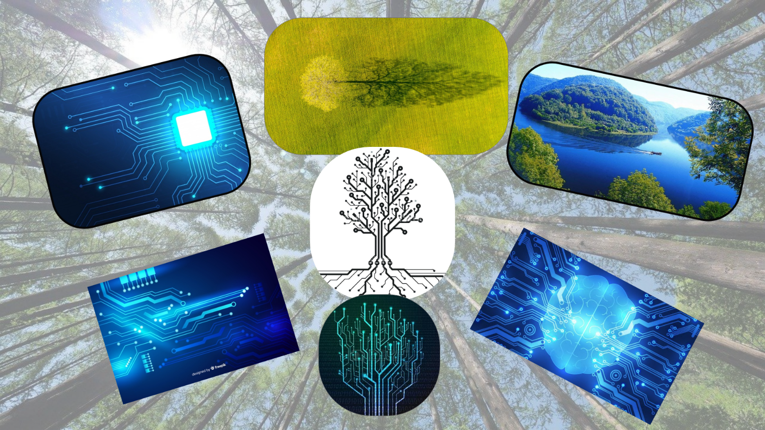

La description de l’application et des fonctionnalités attendues par le client, nous ont fait penser à deux concepts diamétralement opposés: la nature et les circuits imprimés. Après une première série de recherches sur ces deux thèmes, les images trouvées nous ont fait penser à des dessins schématiques d’Yggdrasil et de l’arbre de vie celtique, et à une symbiose entre les deux.

Nous avons pu aussi définir deux couleurs qui nous voulions utiliser dans notre application : le bleu et le vert

* Le bleu qui rappelle l'image de circuits imprimés et qui est parfois aussi utilisé pour matérialiser des trajets de flux de données. Il inspire la fiabilité, offre un air de fraîcheur et favorise les sentiments de productivité, d’apaisement, de tranquillité et de confiance.
* Le vert fait penser à la nature, il a un effet rafraîchissant et apaisant. Le vert est une couleur apaisante, il procure un sentiment de calme, d’optimisme, voire de régénération.

Ces deux couleurs symbolisent les deux pôles de notre application : le virtuel avec le bleu de l’électricité, du flux de données et le réel avec le vert des arbres et de la nature.

## Personas

Pour définir nos personas, nous nous sommes référés au public cibles définis par le client à savoir les étudiants en informatique, un public dont l’âge s’échelonnent de 18 à 25 ans.

Nous avons défini 3 personnas : 1 femme et 2 hommes, pour ce qui concerne leur compétences, elles vont d’un profil très technique (système, montage de pc, ..) à un profil plus orienté graphismes. Tous nos personas sont équipés au minimum d’un pc et d’un téléphone, ils ont donc accès facilement au 2 canaux de diffusion de l’application.

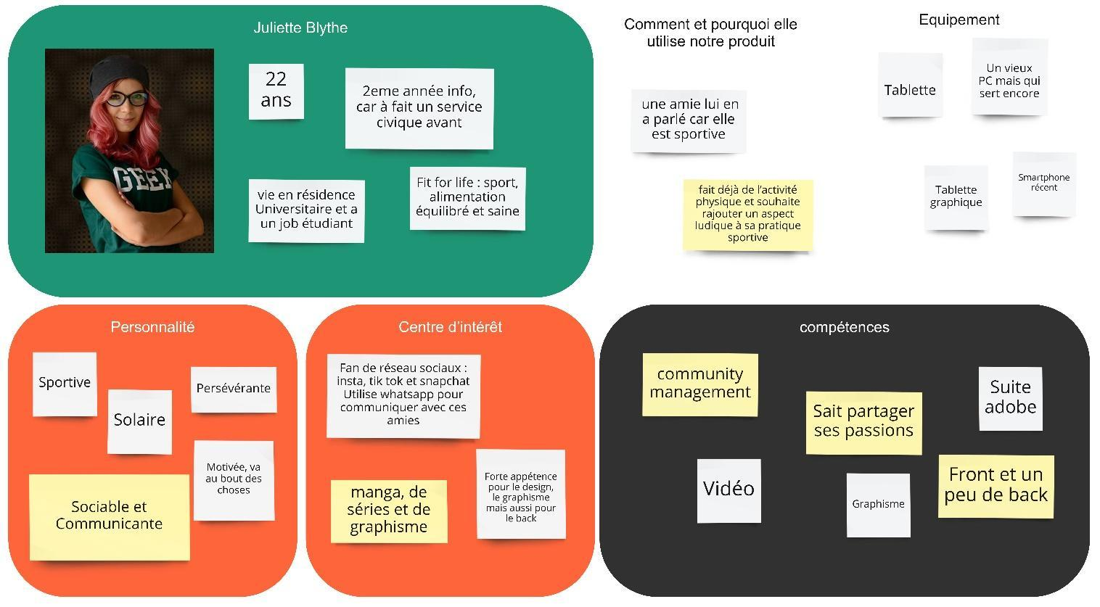

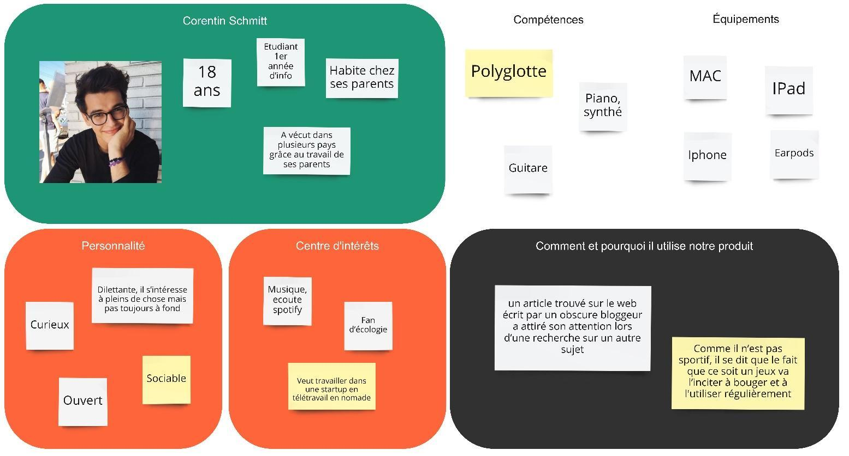

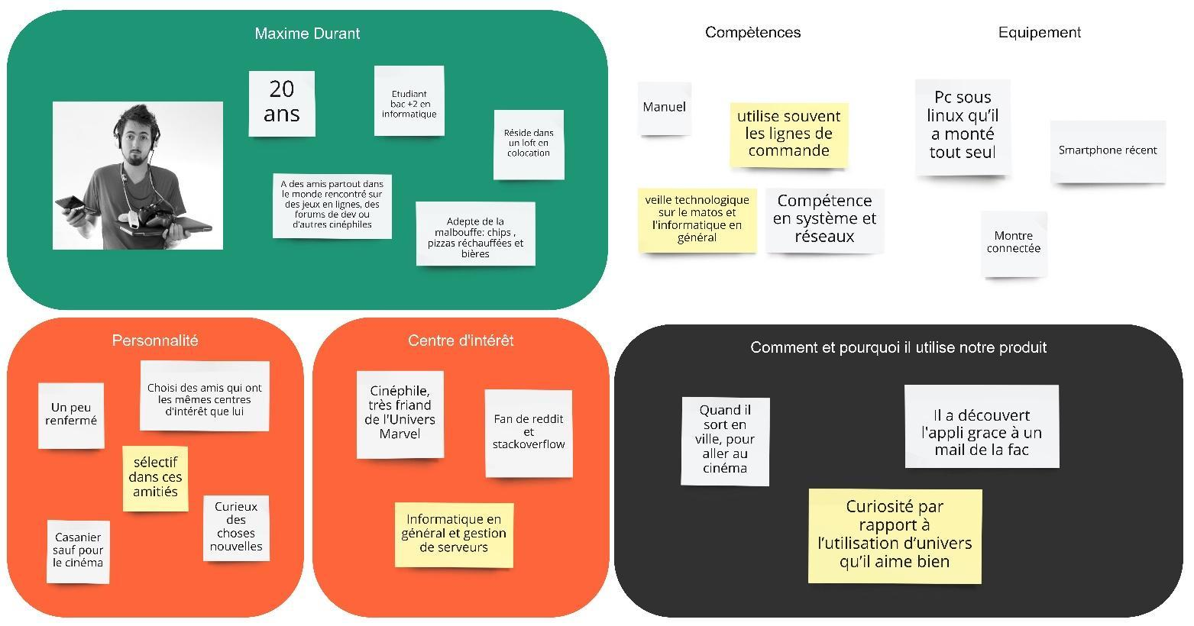

## Arborescences

Les 2 partie de l’applications doivent permettre de répondre aux besoins suivants :

* Créer des challenges et les gérer
* S’inscrire à un challenge et jouer
* Visualiser des statistiques sur l’activité du joueur

### Mobile

Pour la partie mobile, elle est dédiée en majorité au déplacement de l’utilisateur sur un ou plusieurs parcours. En activité connexe, elle doit permettre à l’utilisateur de s’inscrire sur le site, de s’inscrire à un challenge et de consulter son profil.

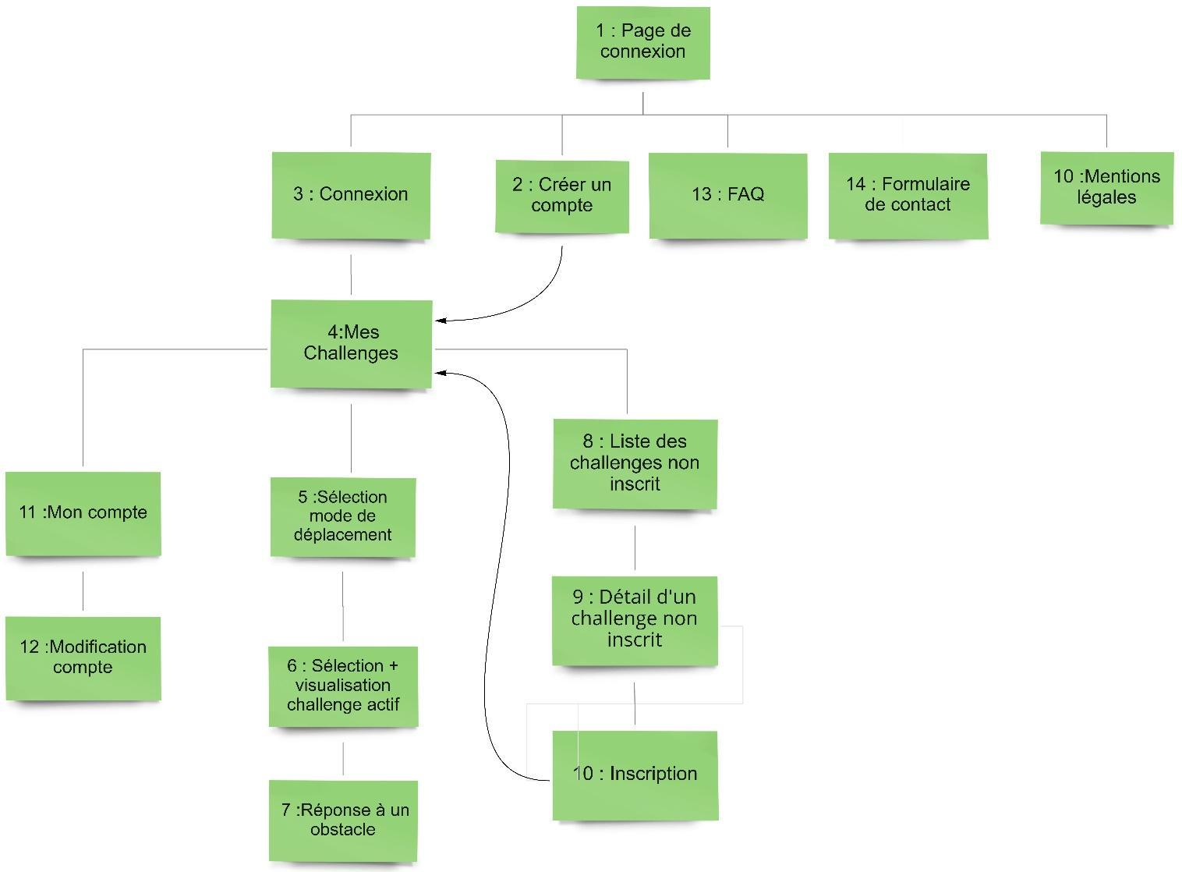

### Web

Elle permet à l'administrateur de créer, modifier, publier et gérer des challenges. Elle doit aussi permettre à l’utilisateur de visualiser les challenges ou il est inscrit, y compris ceux finis. En sus, il permet au joueur de consulter son profil et d’accéder à des fonctions plus « administratives » de l’application : formulaire de contact, FAQ, VGU, …

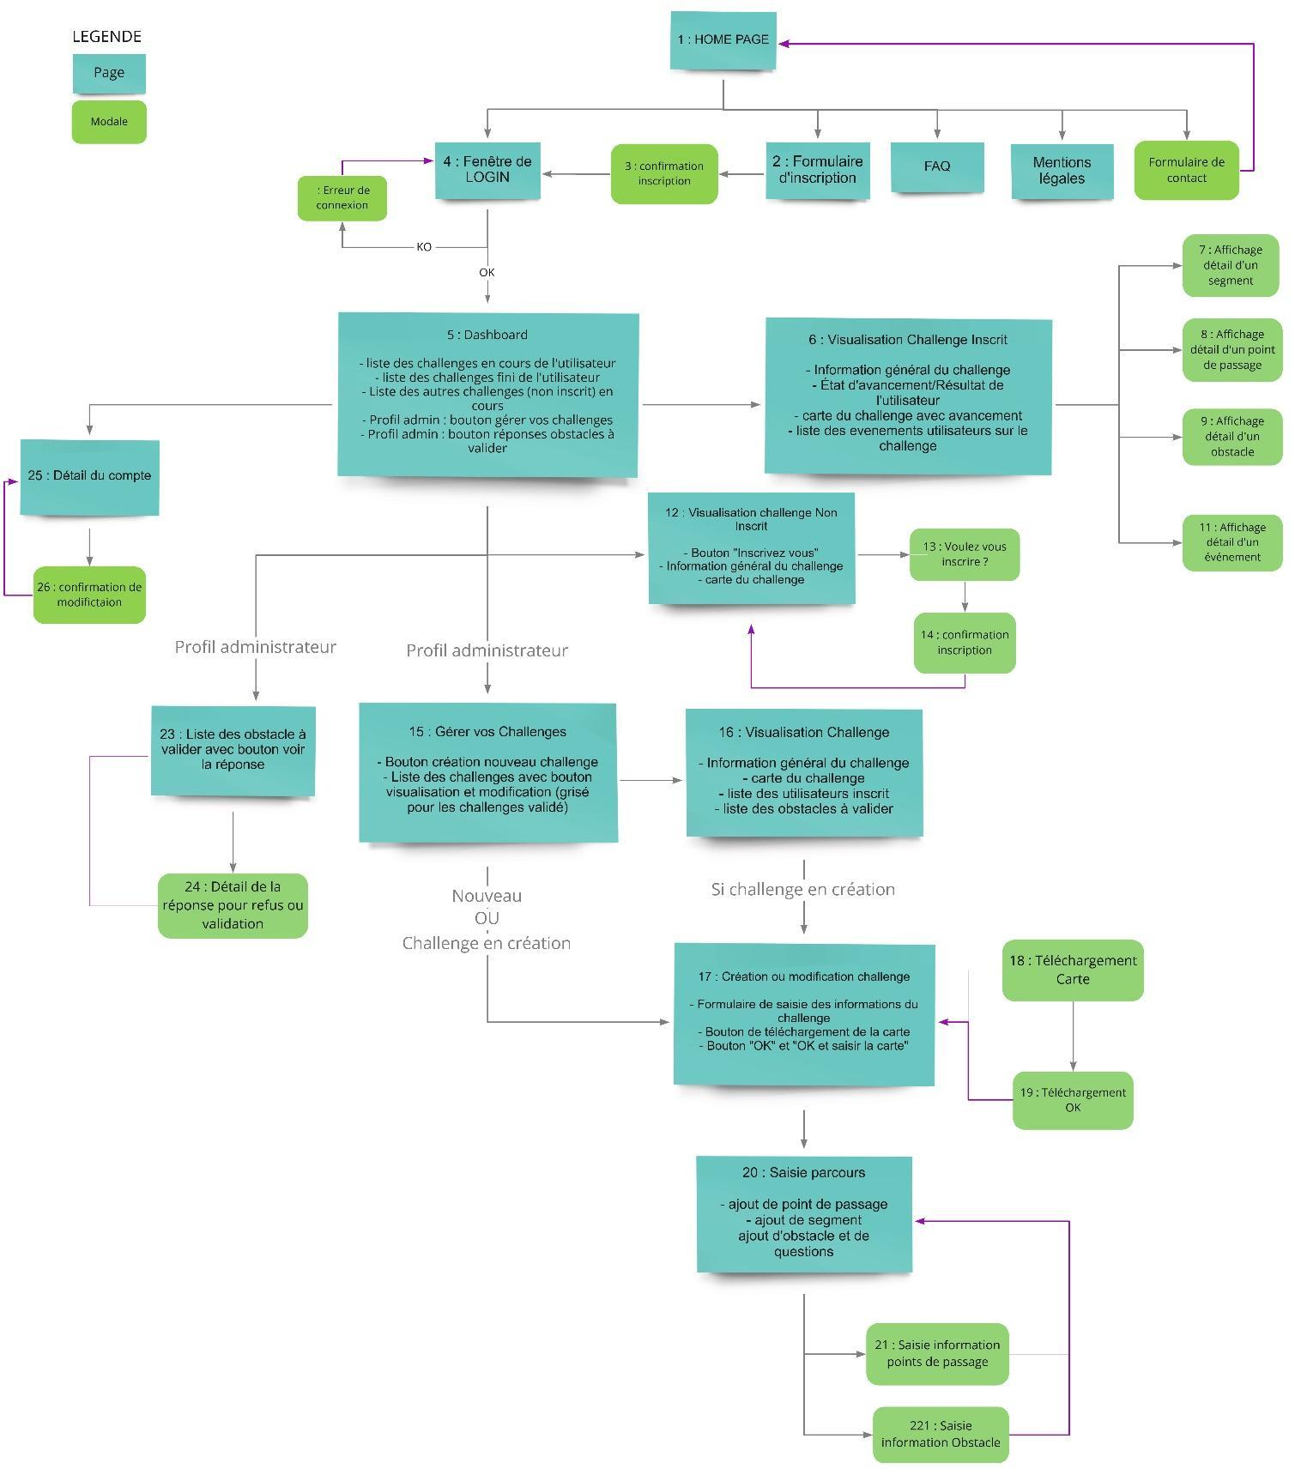

## Wireframes

### Web

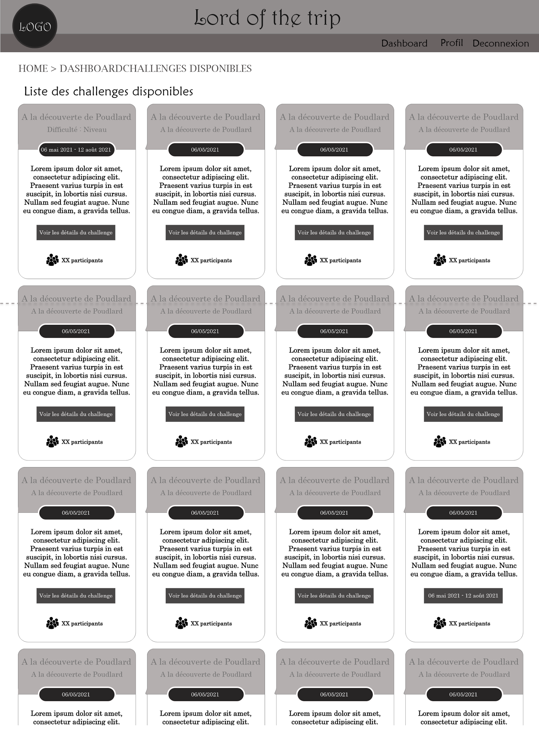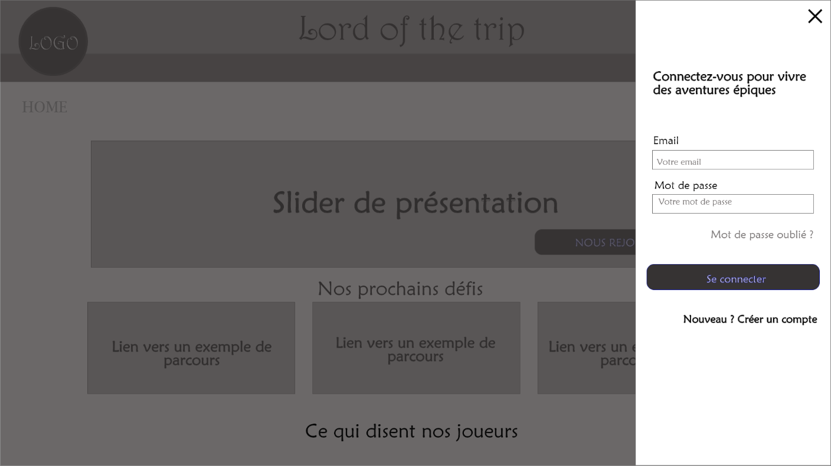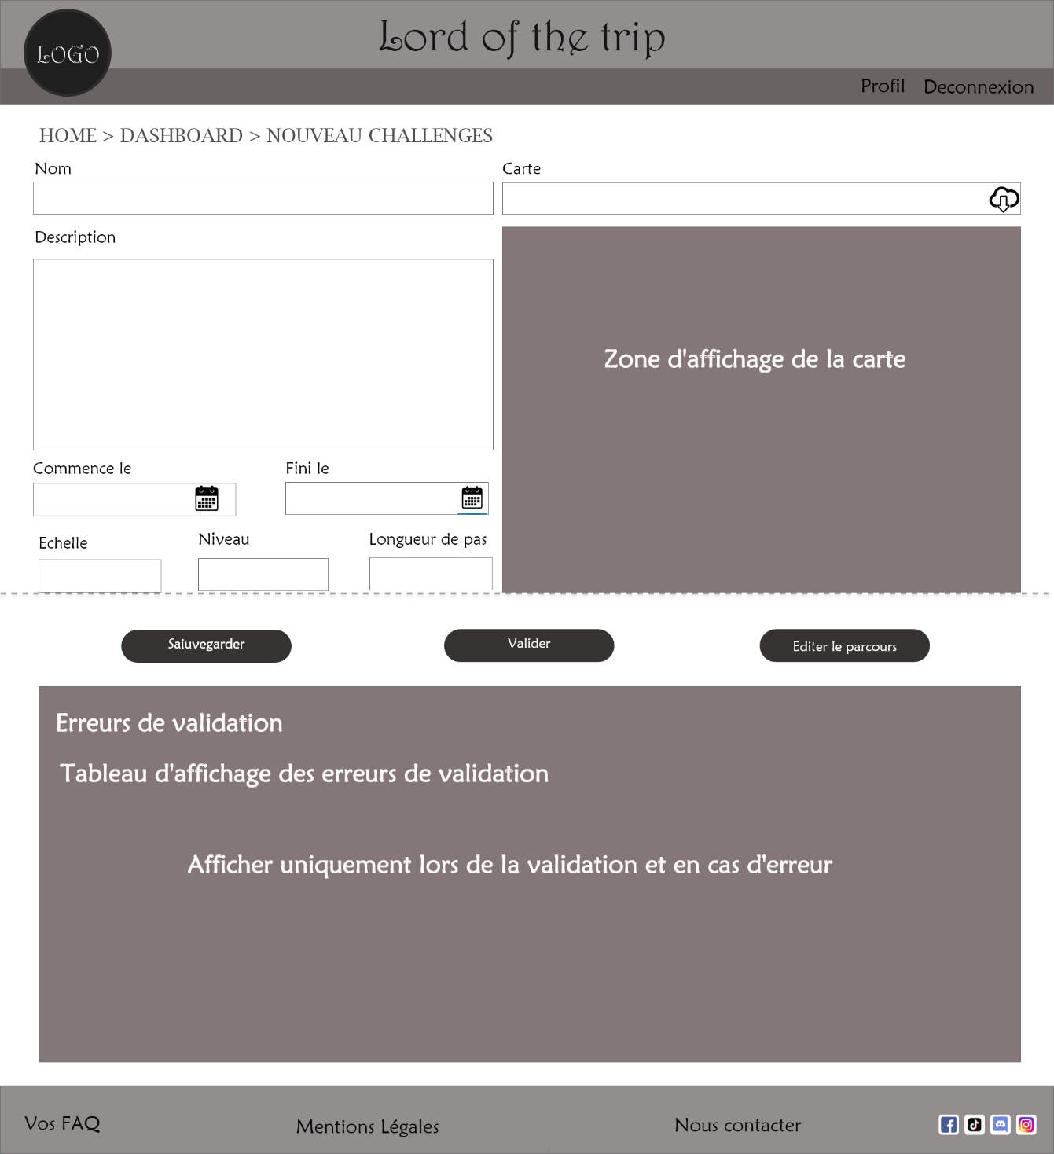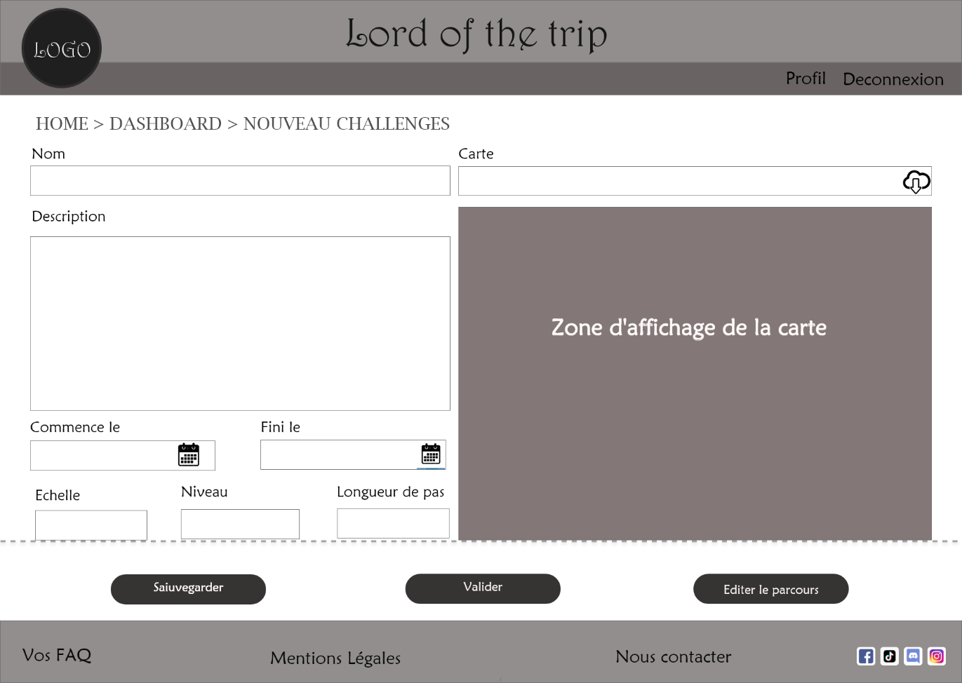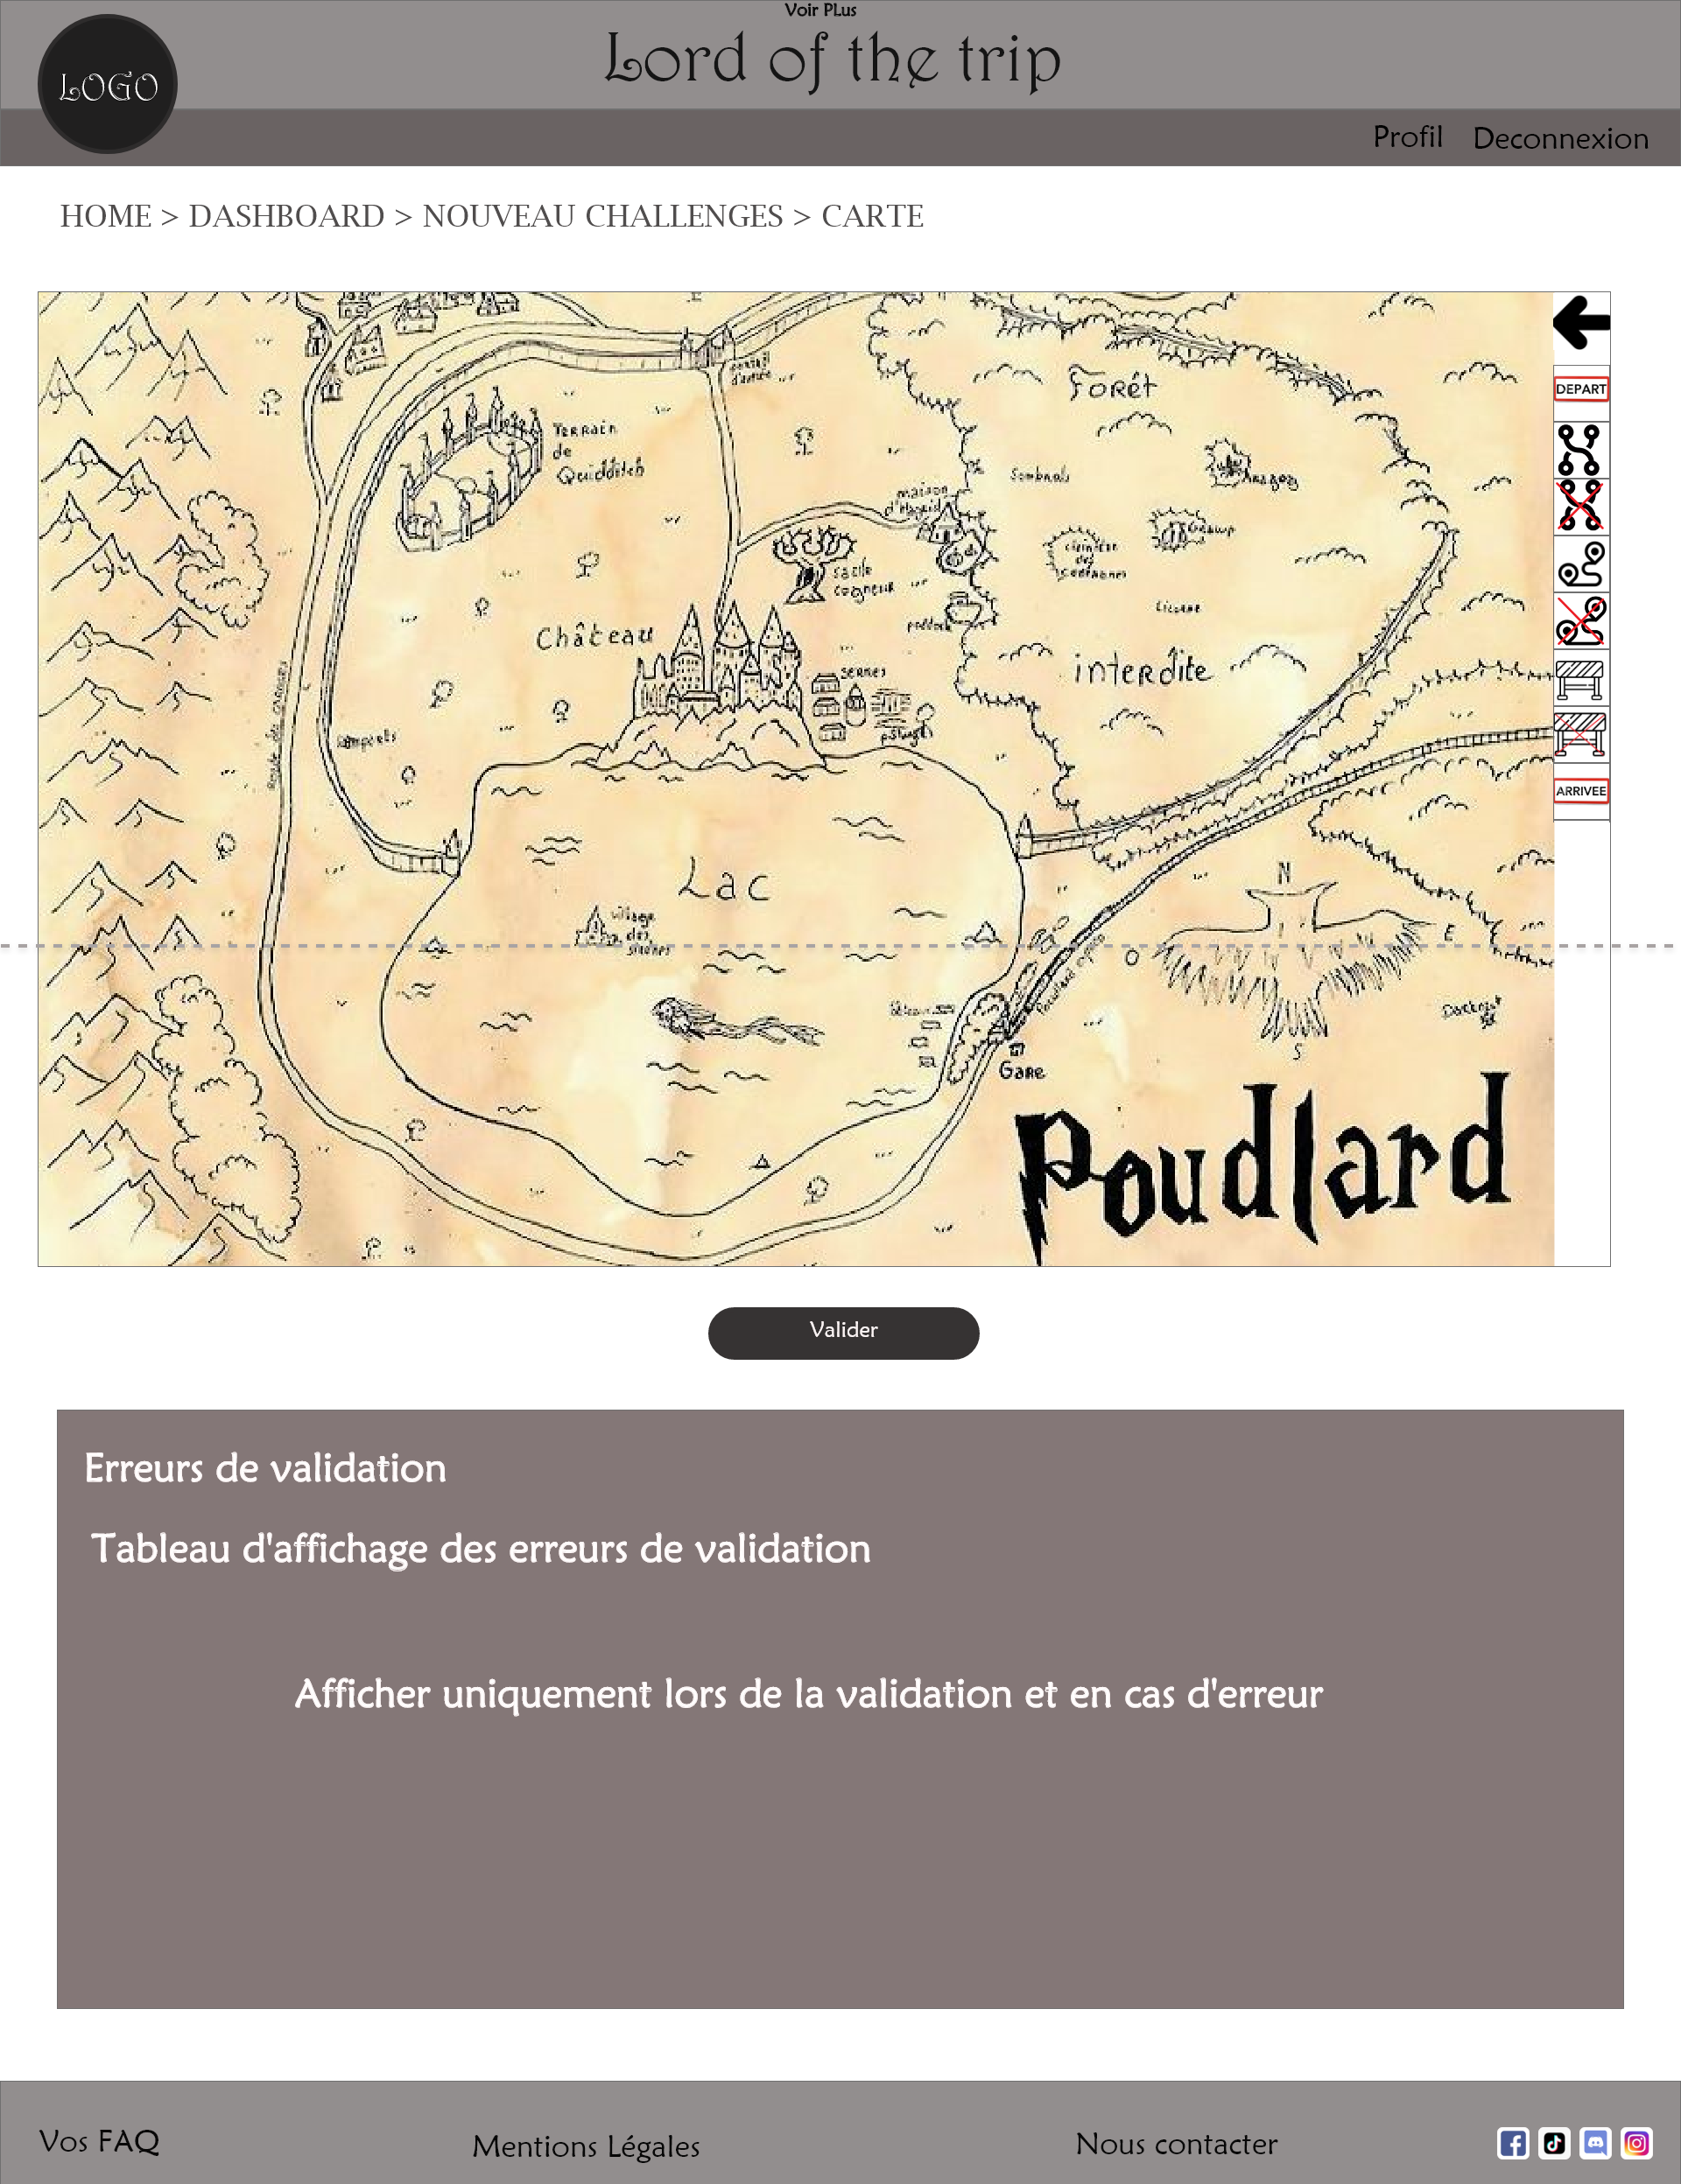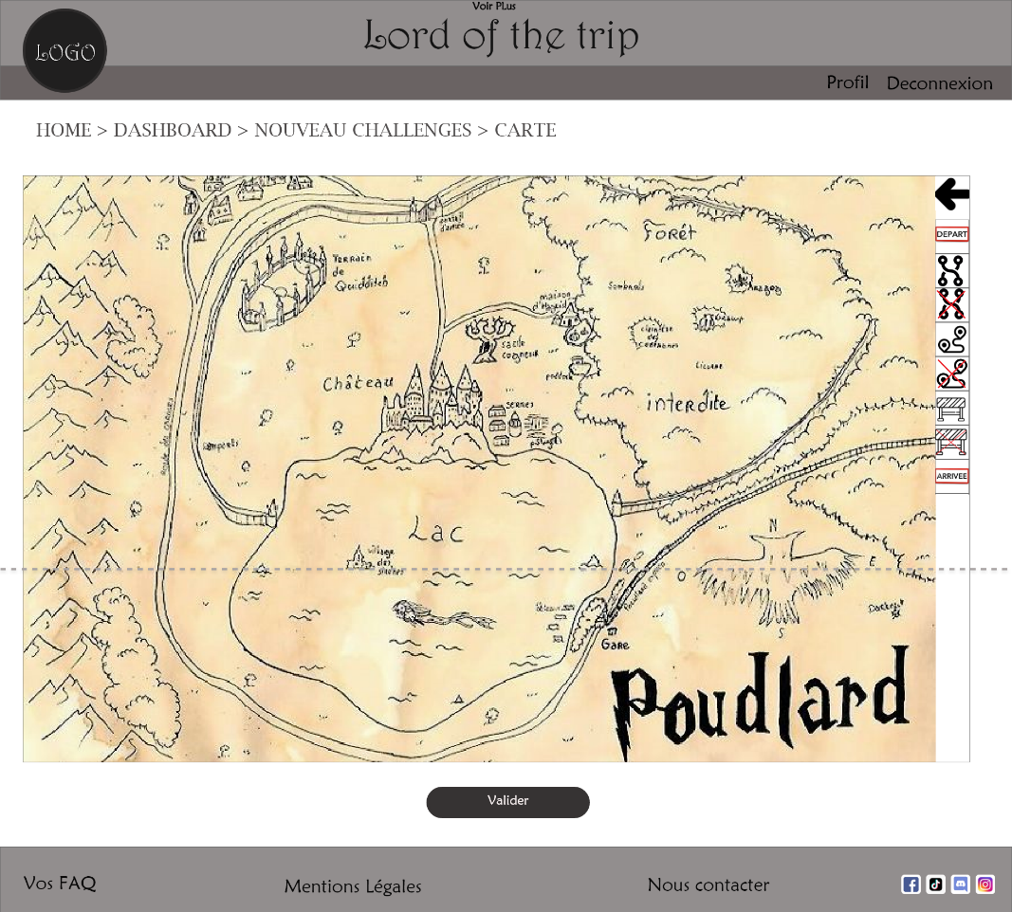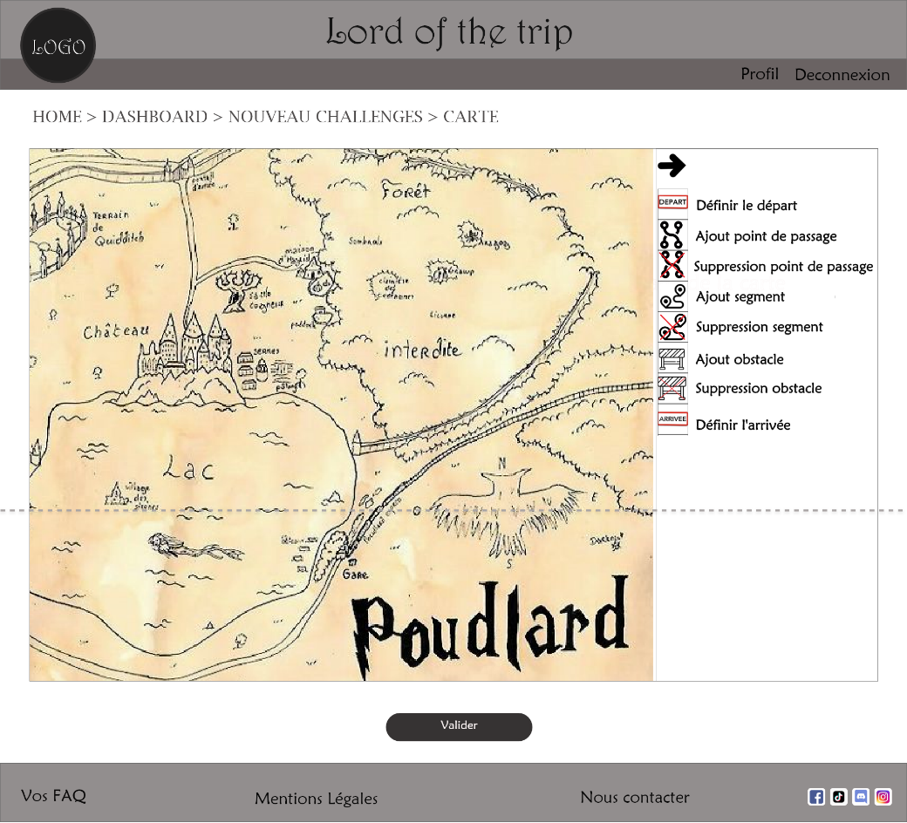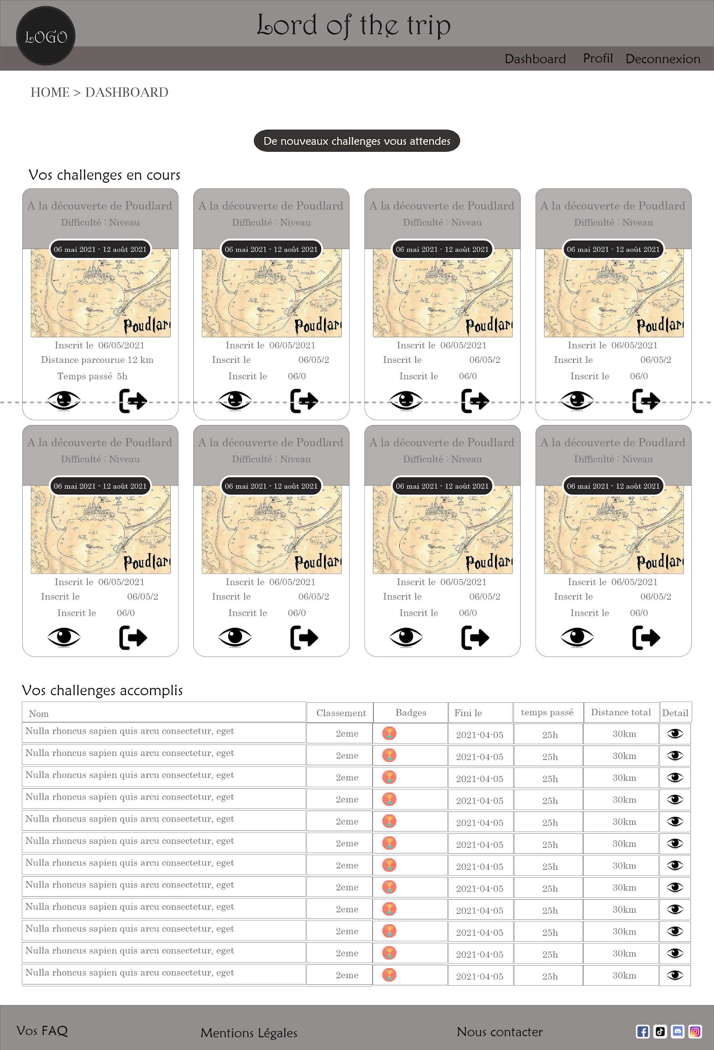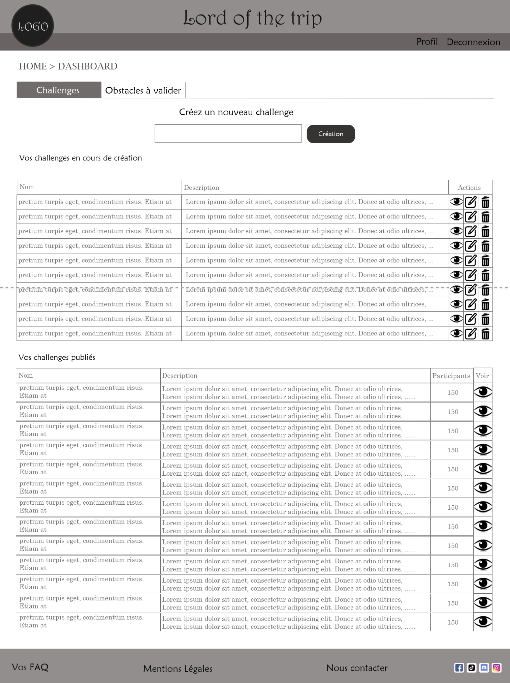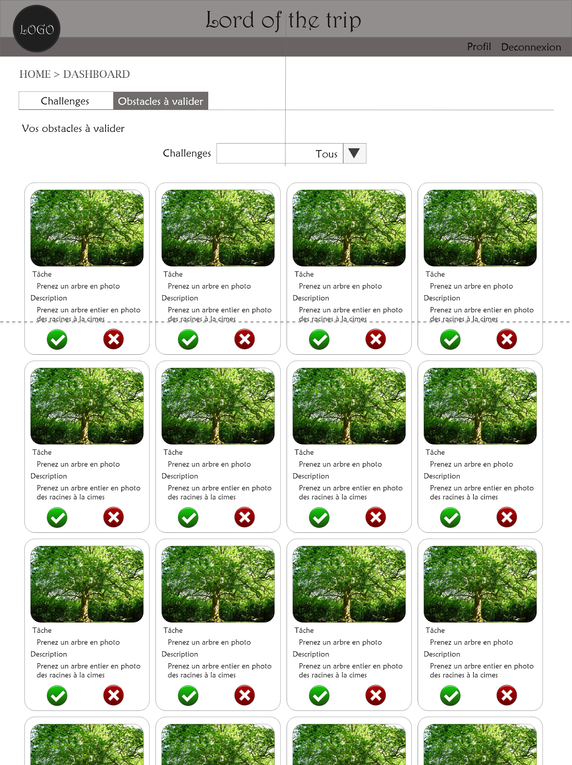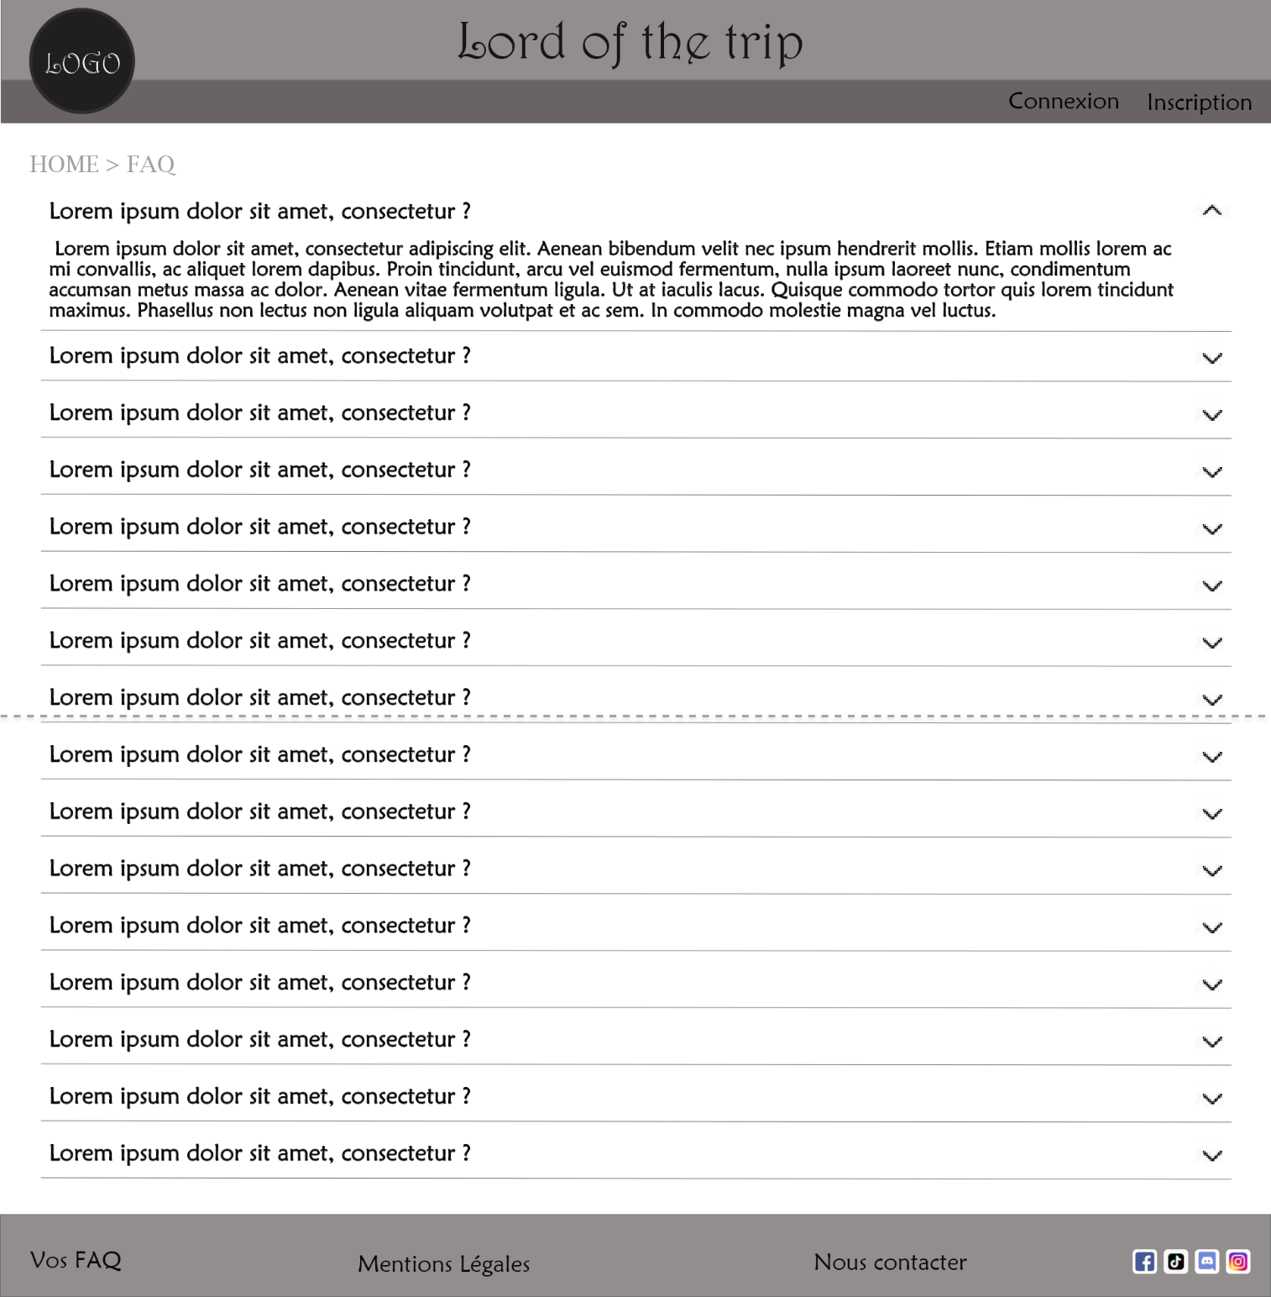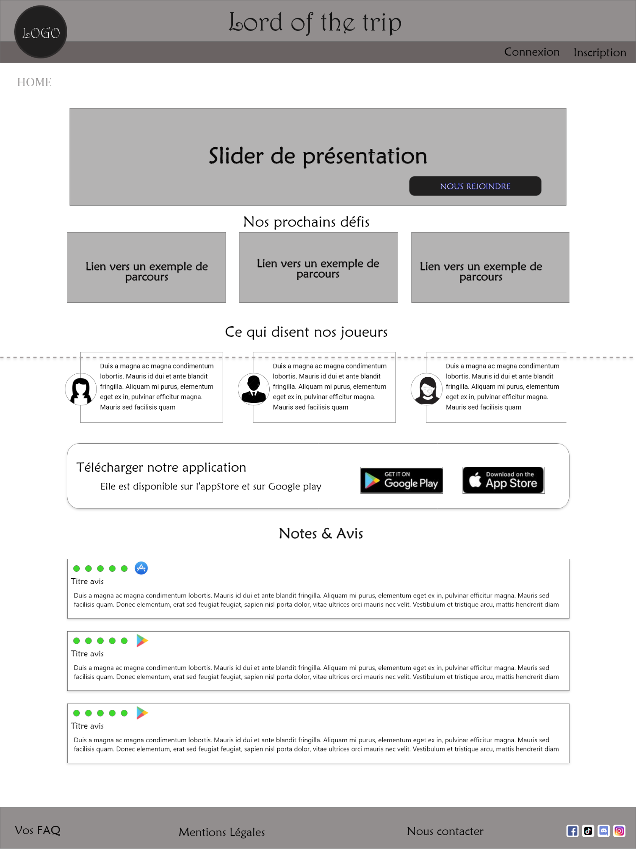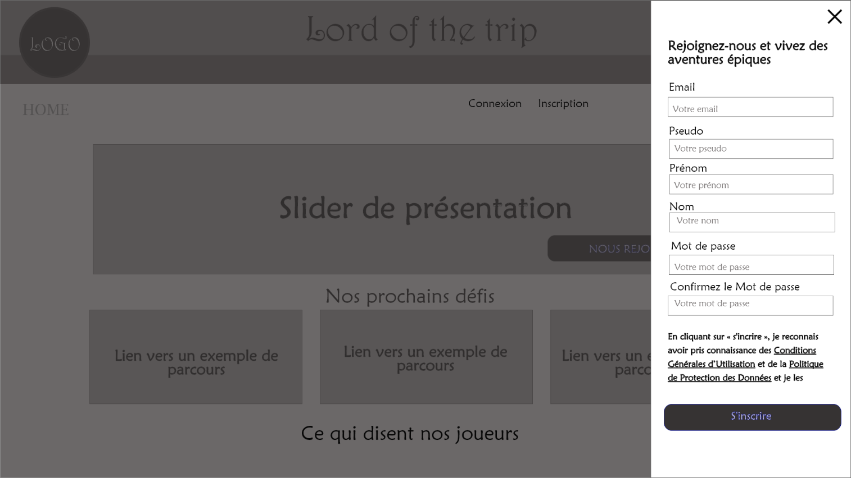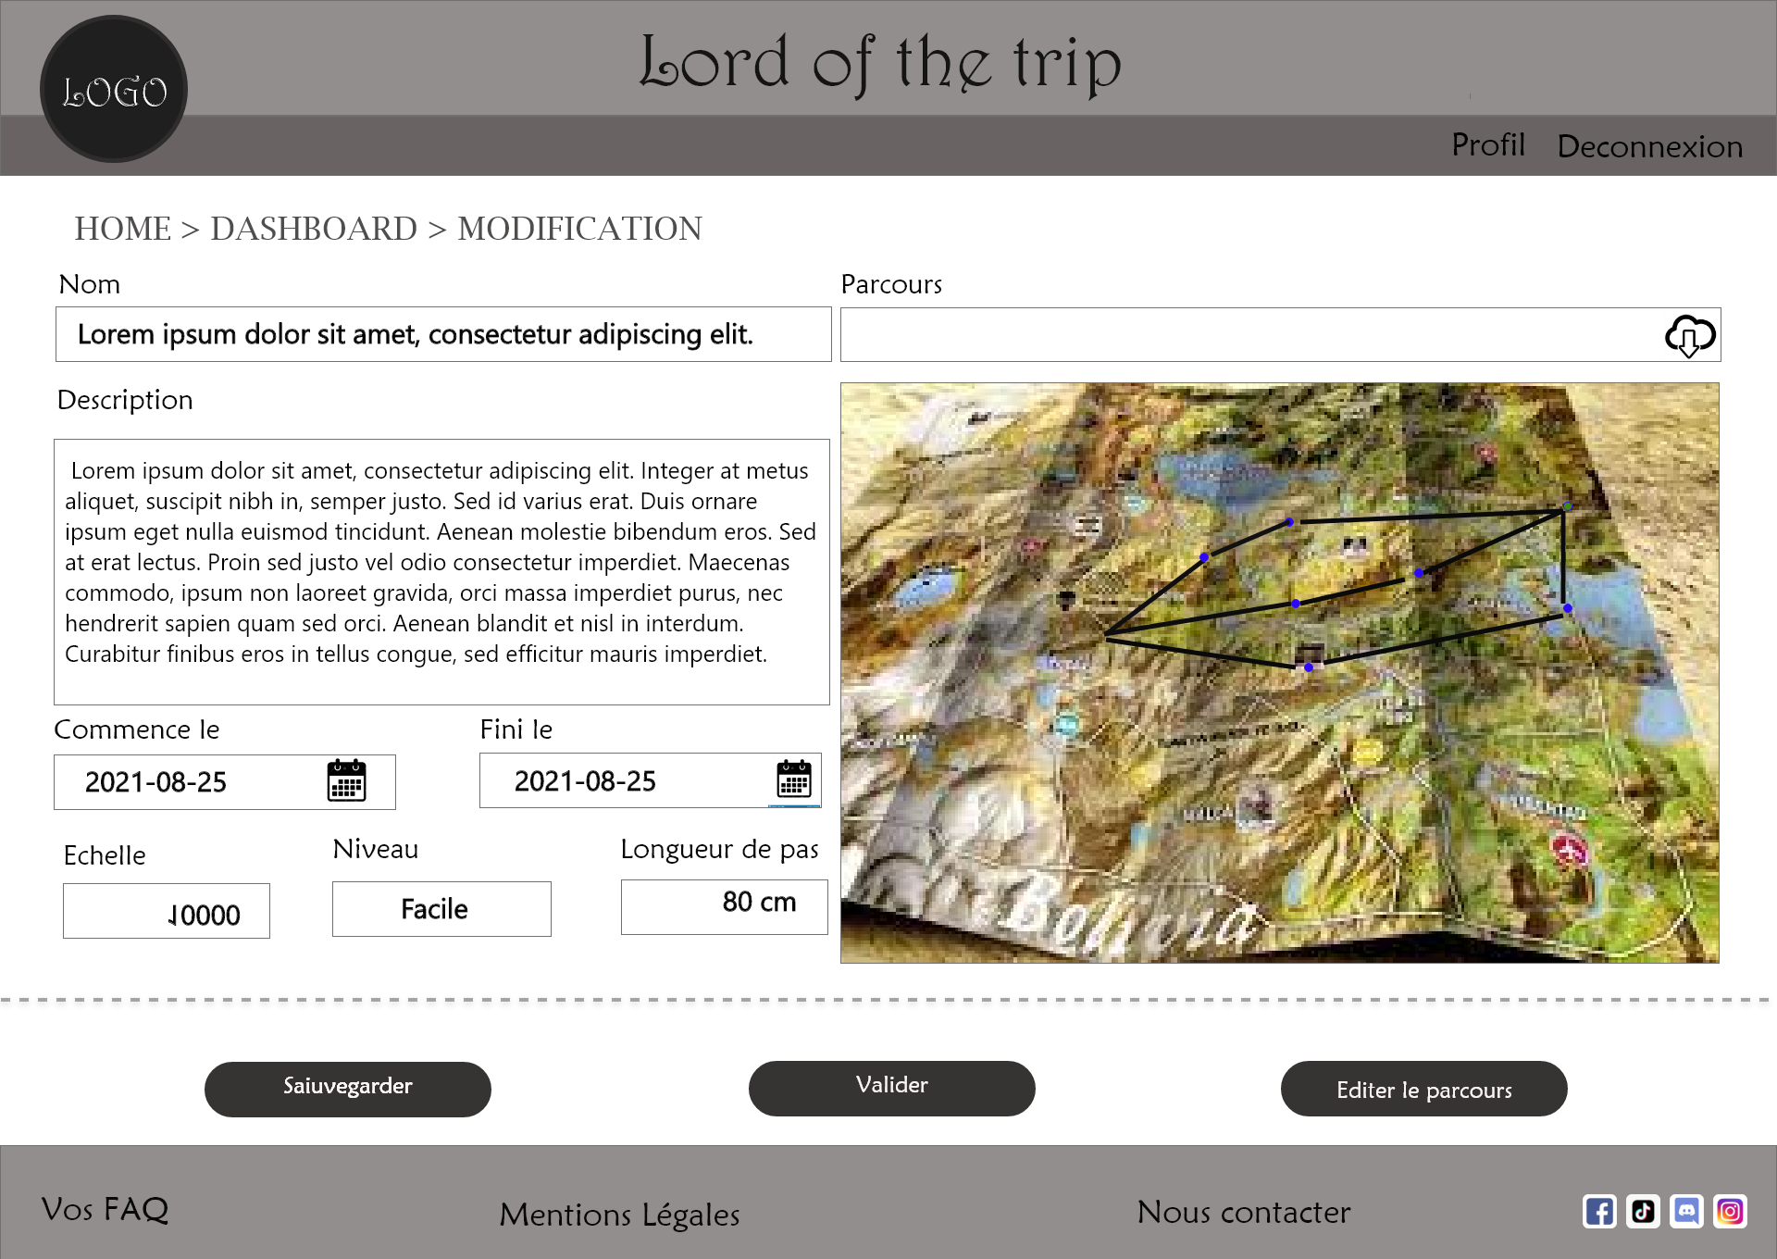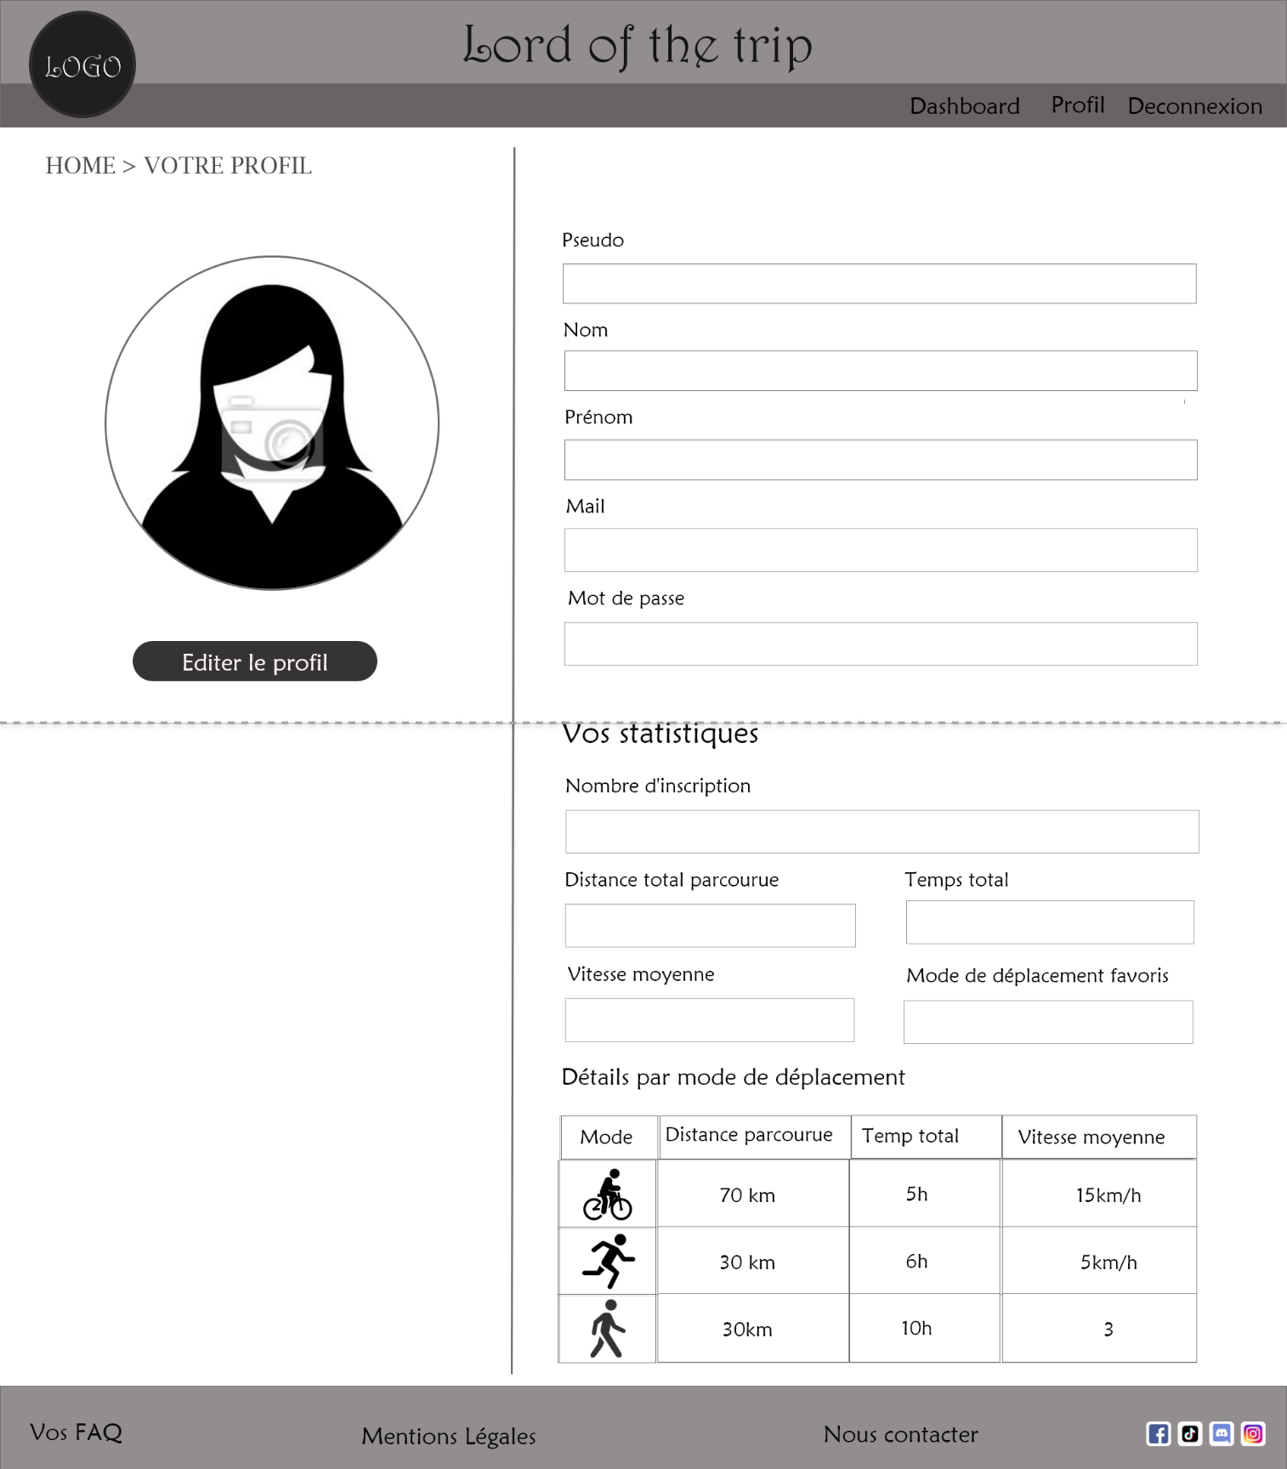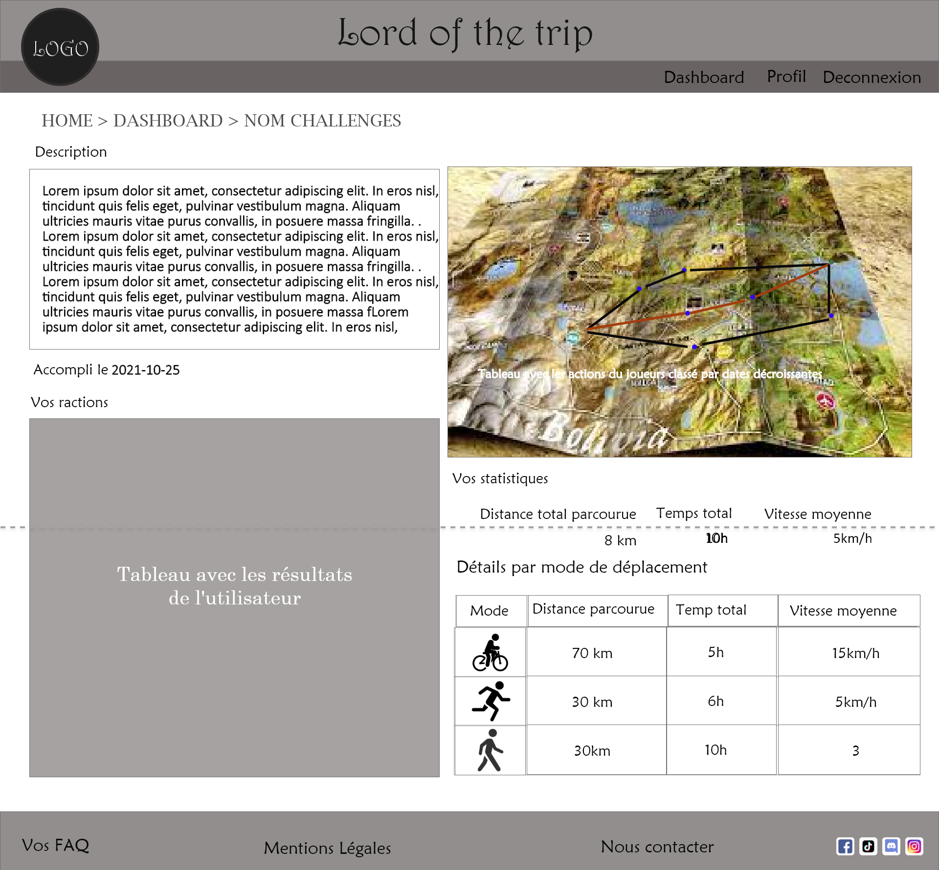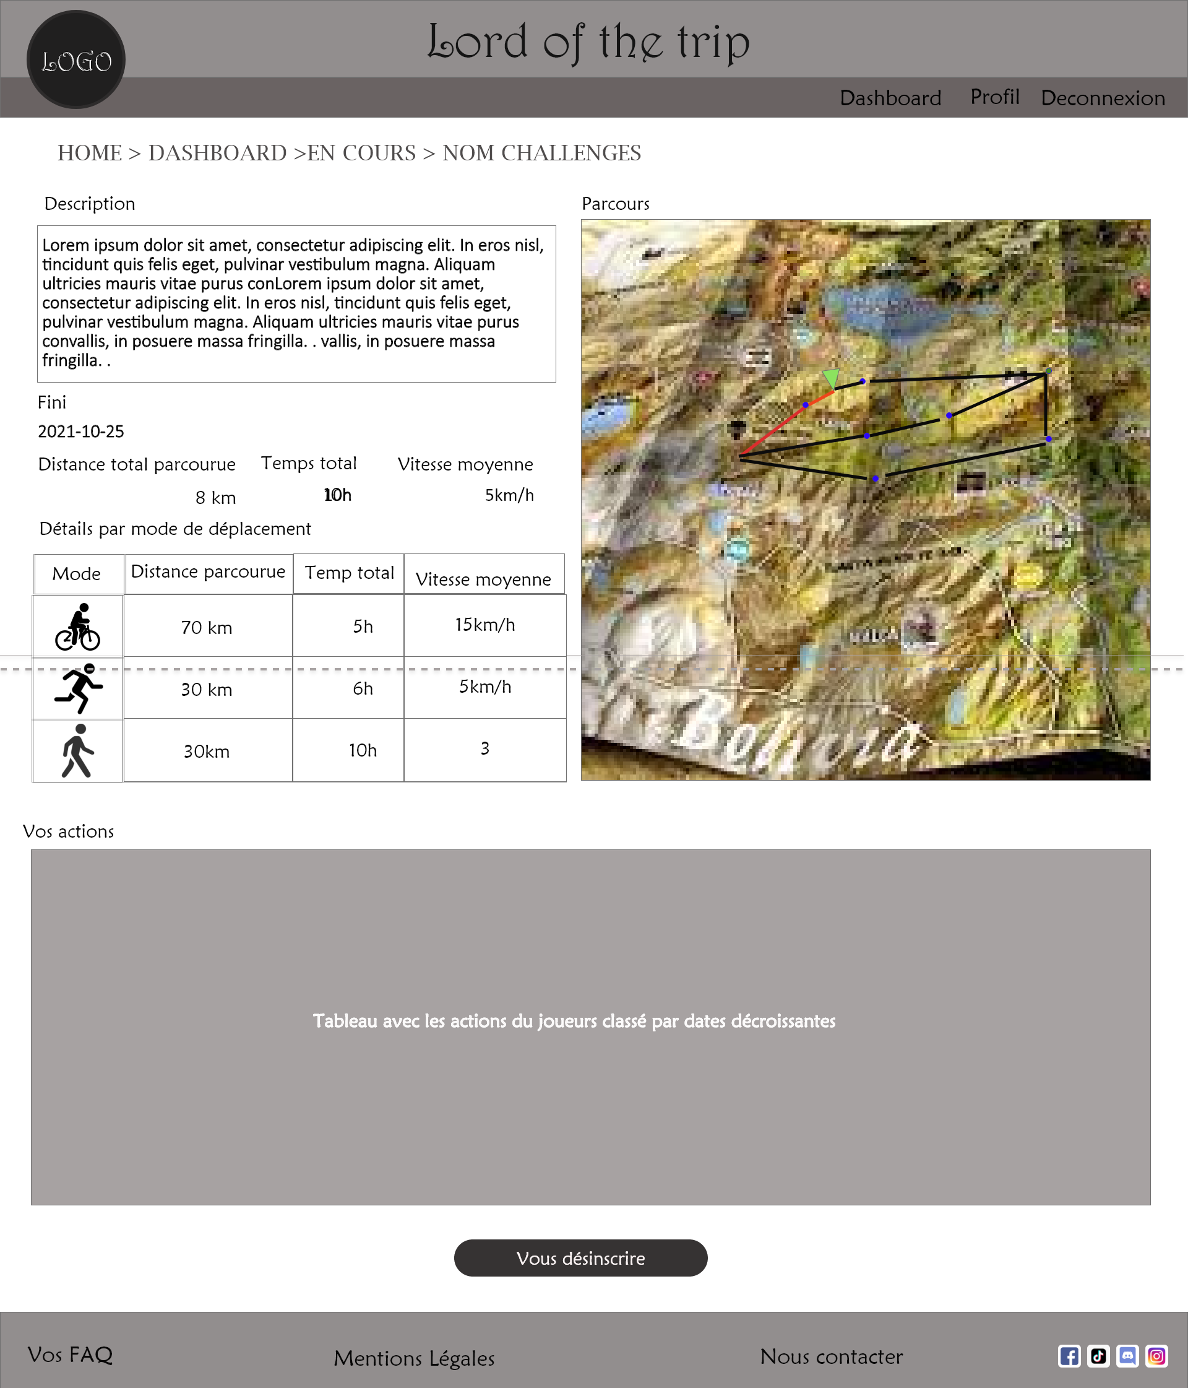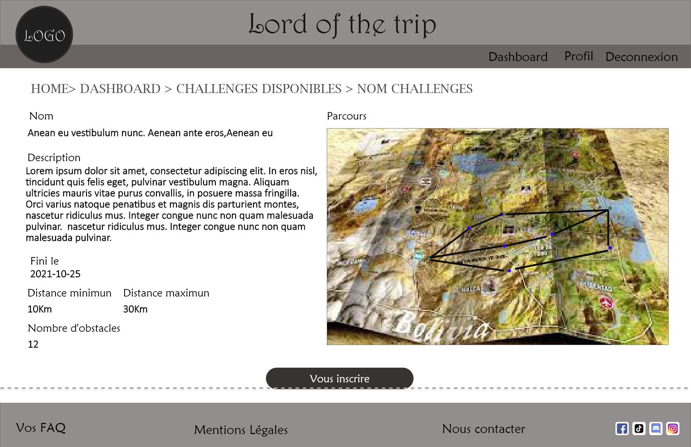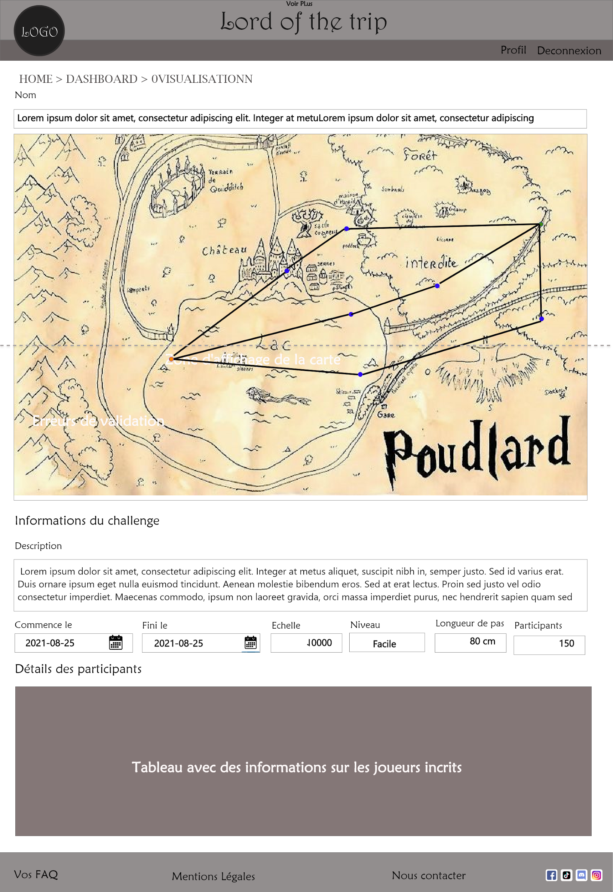

### Mobile

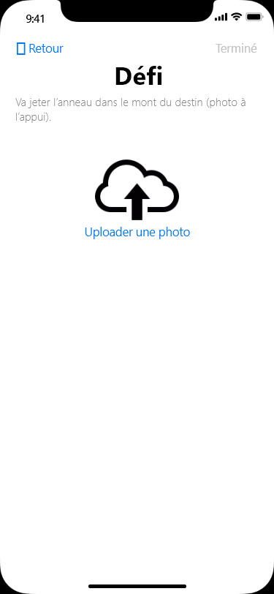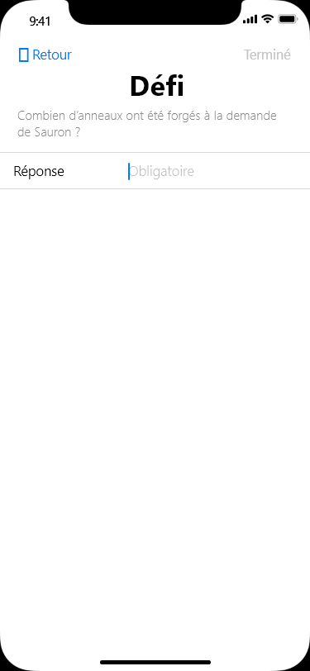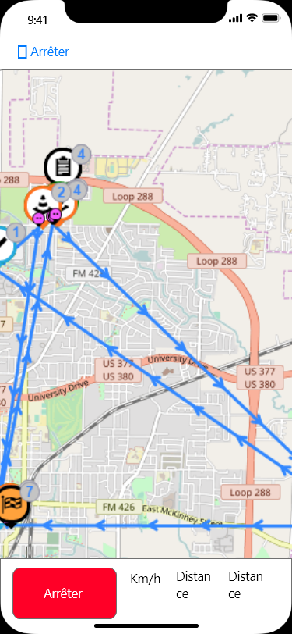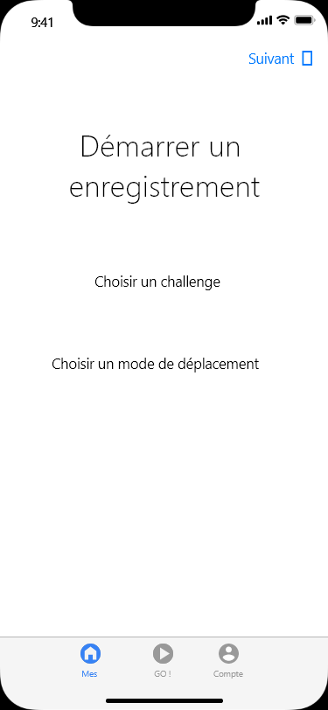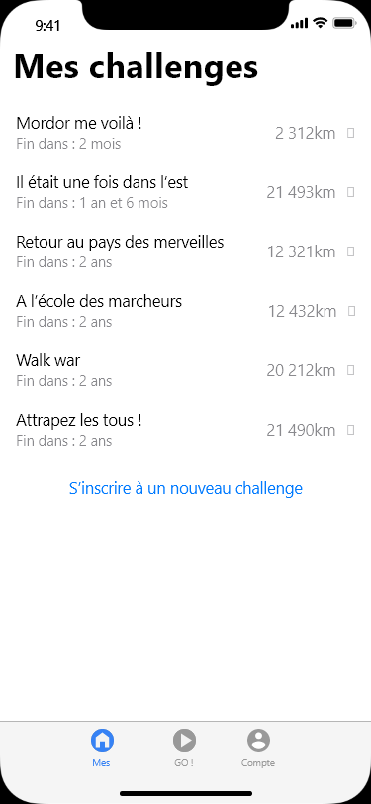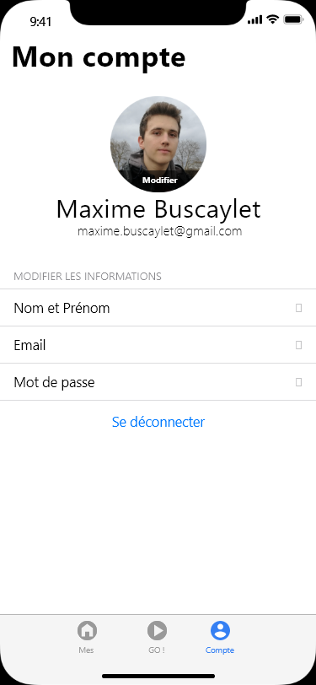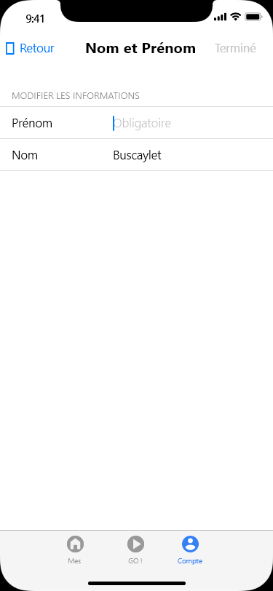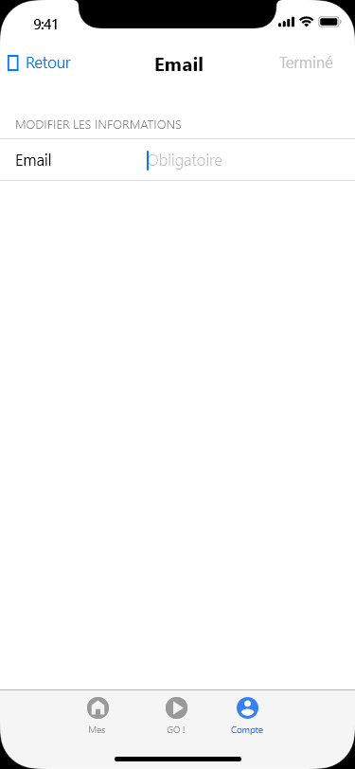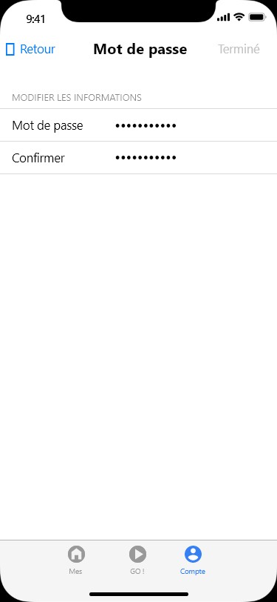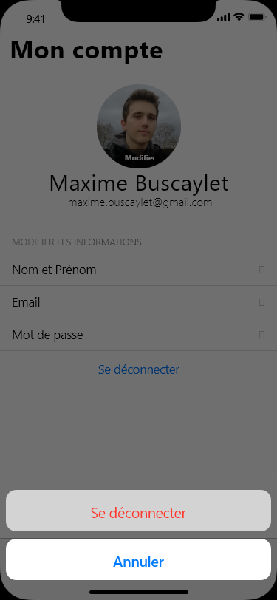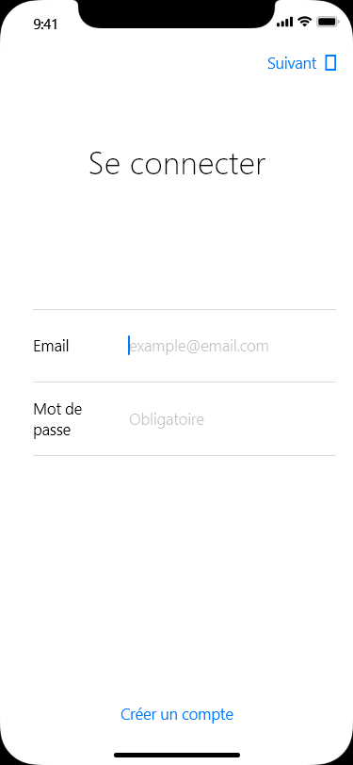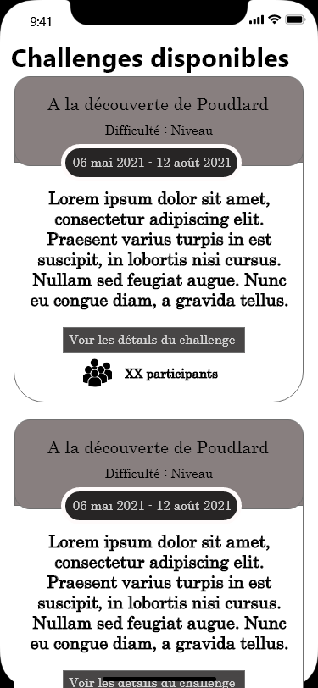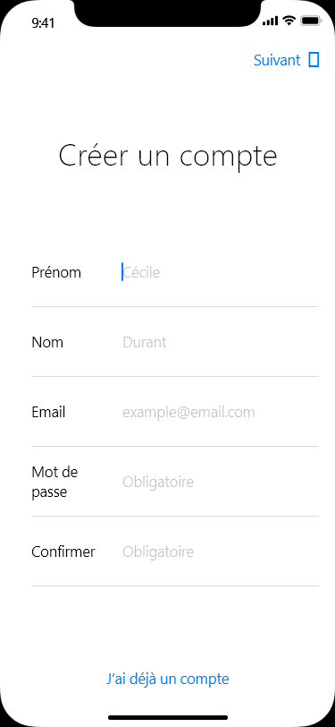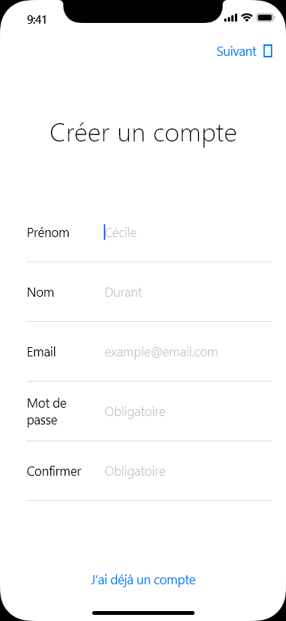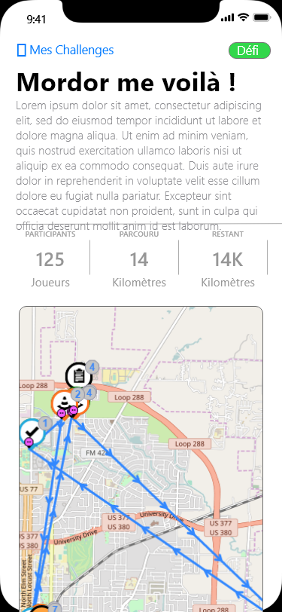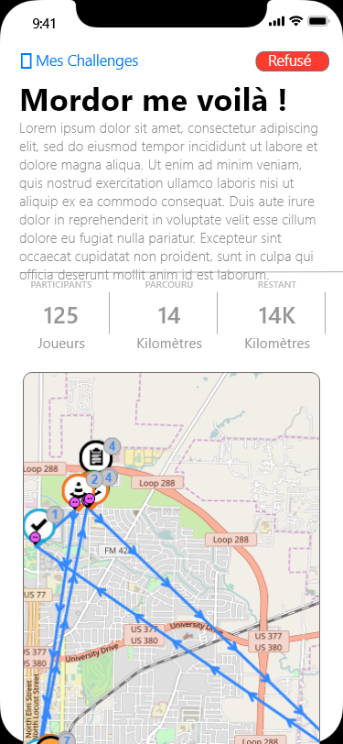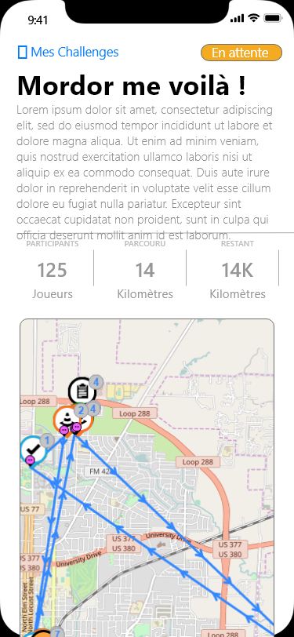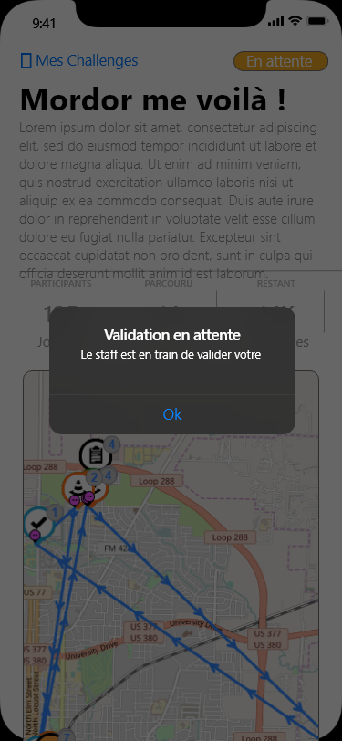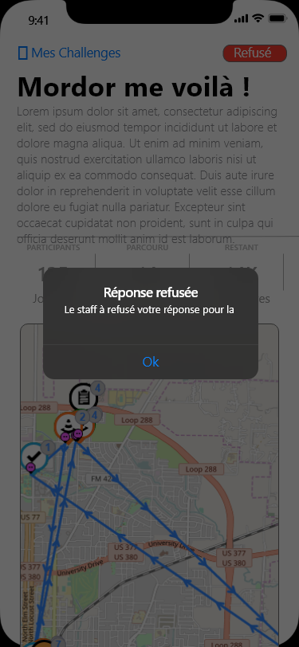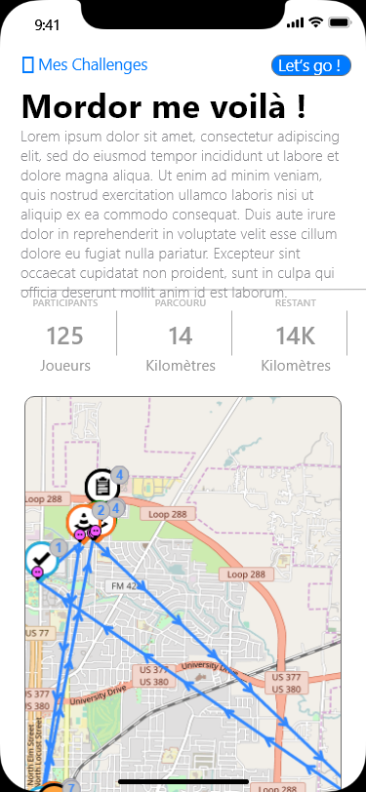

# Communication